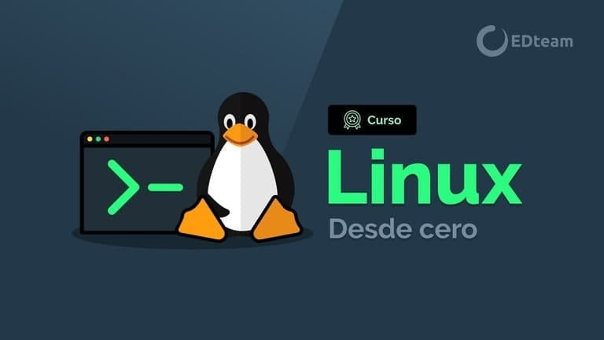

Linux desde cero  
  
Aprende a utilizar Linux y sus herramientas entendiendo los conceptos que hay detrás del sistema operativo.  
Contraseña: cursosenmega

https://mega.nz/folder/IL5VhA7J#A6bZrxjrrwK-UfXI3I4yuQ/folder/0WwmiRbS